1.进入教务在线登陆界面：http://180.97.90.59:81/，输入学号及密码，初始密码为学号，进入后进行密码修改。
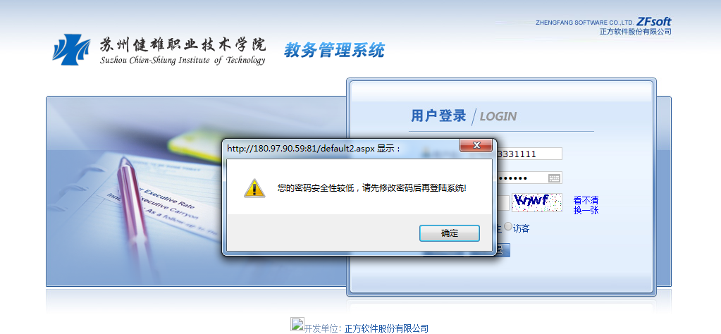
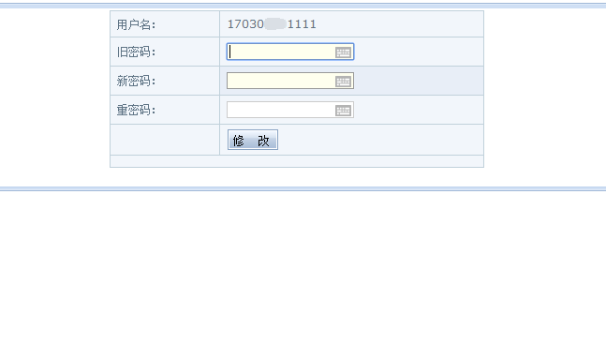
2.修改密码后重新登陆，输入用户名、密码、验证码，选择：学生，点击“登录”。
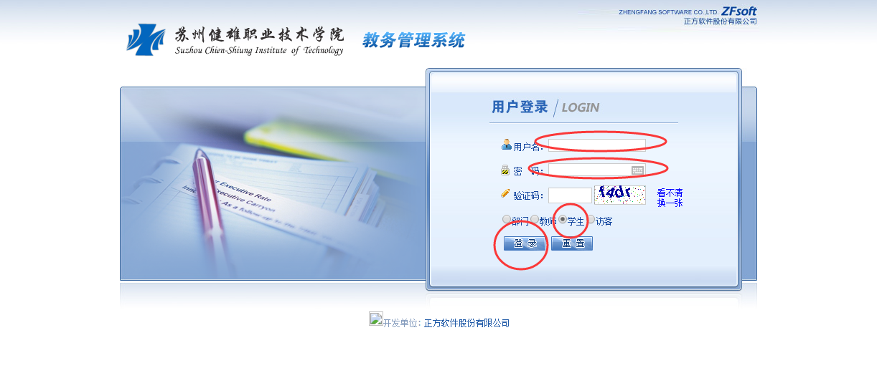
3.登陆后界面如下，请选择最右方：网上选课—选体育课。
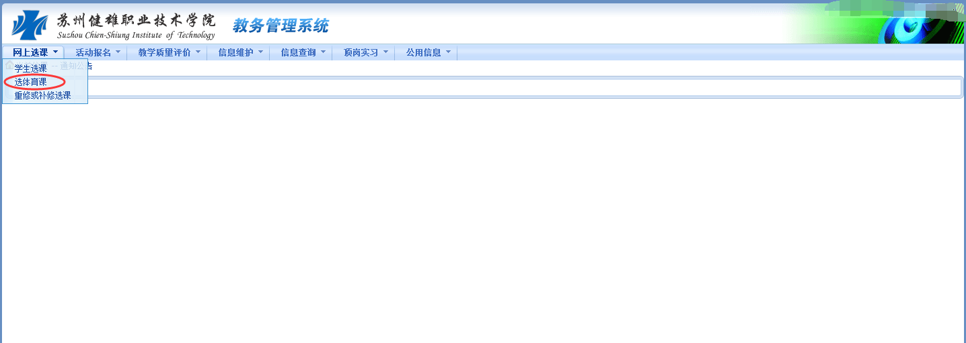

4.在选课□打钩，并点击“提交”按钮。
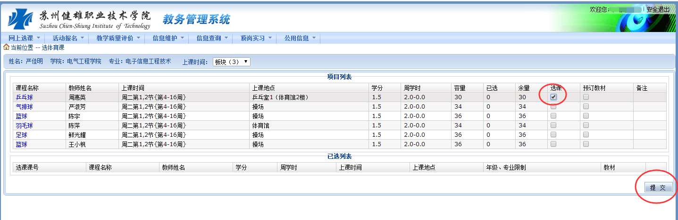

5．提交后，如选课成功，则已选课程会显示在下方已选列表，如下图所示。
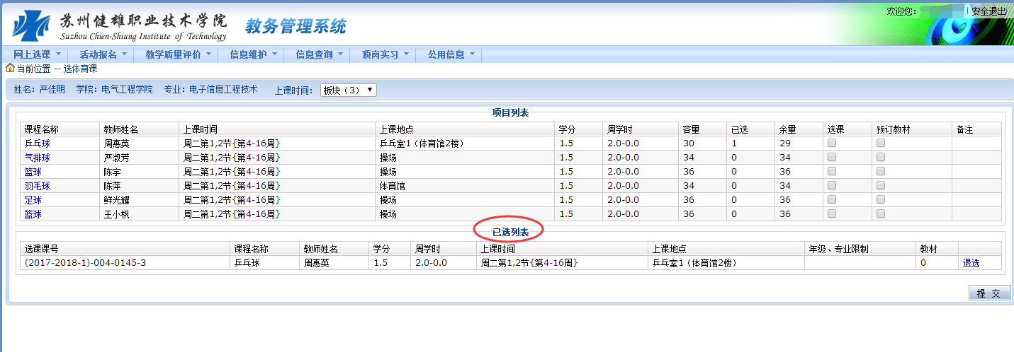
6.同时，可点击：信息查询—个人课表查询，已选体育1课程会显示在个人课表中。
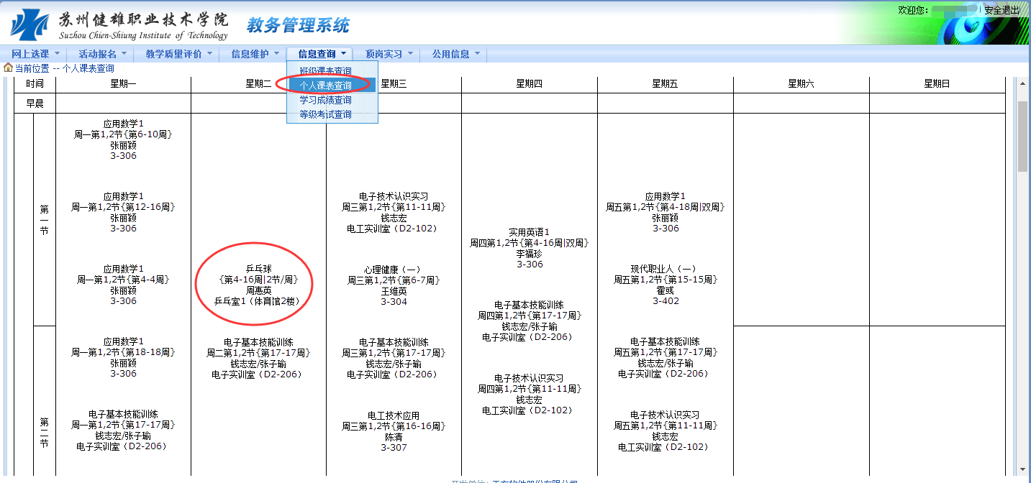

注意：选课结束后请点击右上方“安全退出”后再离开机位，否则被恶意修改课程，后果自负。
